**Movimentação de Materiais**

**Teste 15**

Criado OV MTO 141457 do PA 7408-00001

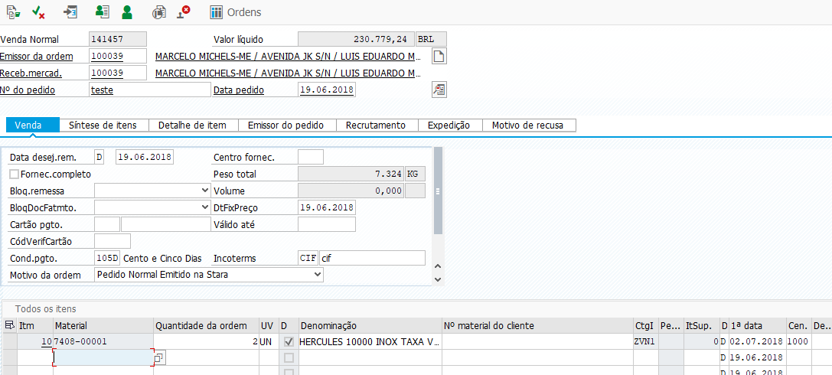

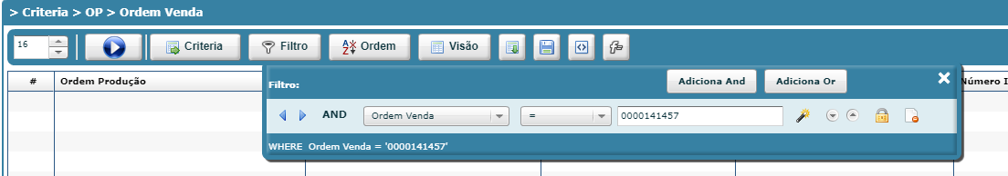

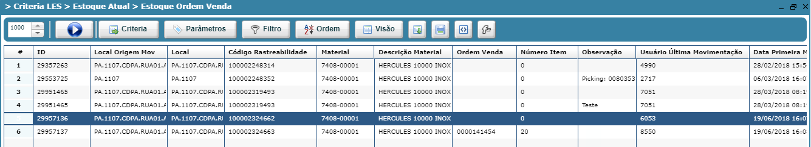

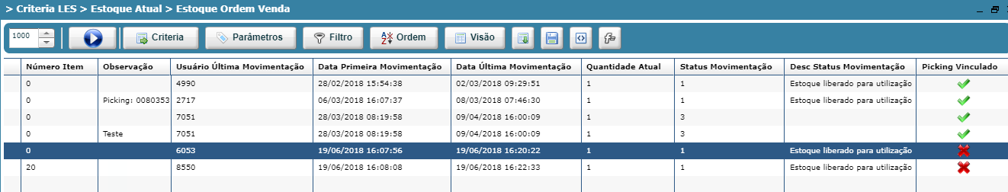

**Efetuado o movimento 412 E:**

Gerado o documento = 4917897831

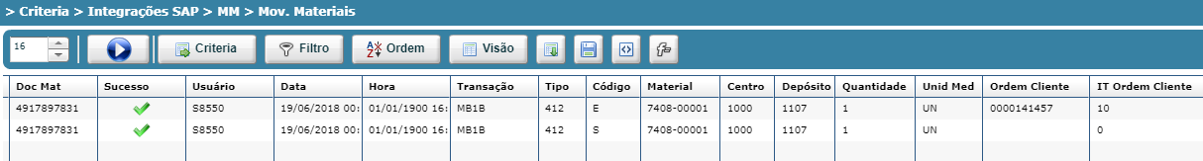

Não vinculou a Op mais antiga e liberada

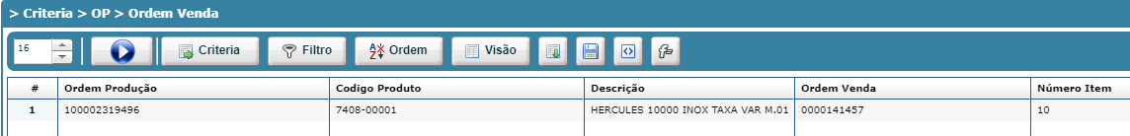

Não está aparecendo no Estoque OV. A ordem de produção vinculada também não consta no LES.

